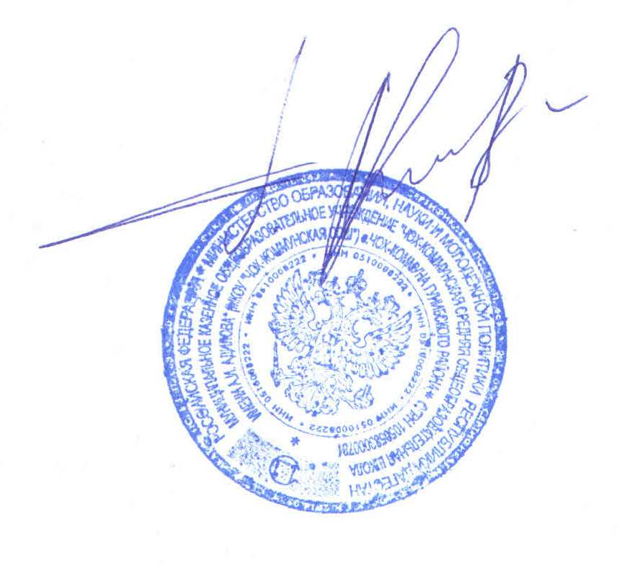
Утверждено, введено в действие Рассмотрено, принято
приказ МКОУ «Чох-Коммунская СОШ» решение педагогического совета
от 12.06.2020г. №12 Протокол № 6 от 12.06.2020г.
Председатель педагогического совета
________________ Нажмудинова Р.М.

ПОЛОЖЕНИЕ
о проведении промежуточной аттестации
обучающихся 11 класса по всем предметам образовательной программы среднего общего образования на период распространения новой короновирусной инфекции (COVID – 19)

1.1. Настоящее Положение разработано в соответствии с Постановление Правительства РФ от 10.06.2020 г. № 842 «Об особенностях проведения государственной итоговой аттестации по программам основного общего и среднего общего образования и вступительных испытаний при приеме на обучение по программам бакалавриата и программам специалитета в 2020г.», Федеральным законом от 01.04.2020г. №98-ФЗ ст.17 «О внесении изменений в отдельные законодательные акты Российской Федерации по вопросам предупреждения и ликвидации чрезвычайных ситуаций», Федеральным законом от 29 декабря 2012 г. №273-ФЗ «Об образовании в Российской Федерации», Приказом Министерства Просвещения Российской Федерации от 11.06. 2020 г. №293«Об особенностях проведения государственной итоговой аттестации по образовательным программам основного общего образования в 2020г.», Письмом Рособрнадзора от 05.06.2020г. №02-35 «О направлении Рекомендаций по организации и проведению экзаменов в условиях обеспечения санитарно-эпидемиологического благополучия на территории Российской Федерации и предотвращения распространения новой короновирусной инфекции (COVID – 19) в 2020 году»
1.2. Настоящее Положение «О проведении промежуточной аттестации обучающихся 11 класса по всем предметам образовательной программы среднего общего образования» (далее – Положение) является временным локальным нормативным актом МКОУ «Чох-Коммунская СОШ» регулирующим форму проведения промежуточной аттестации учащихся 11 класса по всем предметам учебного плана, изучающимся в 10-11 классах в период распространения новой короновирусной инфекции (COVID – 19) в 2020 году.
1.3. Промежуточная аттестация в 11 классе проводится путем выставления по всем учебным предметам учебного плана образовательной программы среднего общего образования итоговых отметок, которые определяются как среднее арифметическое полугодовых и годовых отметок обучающегося за каждый год обучения по указанной программе.
1.4. Промежуточная аттестация проводится на основании результатов полугодовых отметок, и представляет собой результат полугодовой отметки в следующих случаях: если учебный предмет, курс, дисциплина, модуль осваивался обучающимся в течение одного полугодия, либо среднее арифметическое результатов полугодовых отметок в случае, если учебный предмет, курс, дисциплина, модуль осваивался обучающимся в срок более одного полугодия. Округление результата проводится в соответствии с правилами математического округления (4,5=5), если иное не предусмотрено другими нормативными актами.
Годовая отметка по предмету определяется на основании полугодовых отметок.
В 10-11-х классах отметка «5» за год выставляется при наличии двух отметок «5» за I и II полугодие или одной отметки «4» за I или II полугодие.
Отметка «4» за год выставляется при наличии двух отметок «4», а также возможны варианты:
I | II | Год
3 | 4 | 4
4 | 3 | 4
3 | 5 | 4
5 | 3 | 4
Отметка «3» за год выставляется при наличии двух отметок «3», а также возможны варианты:
I | II | Год
2 | 3 | 3
I | II | Год
3 | 2 | 3
Отметка «2» за год выставляется при наличии неудовлетворительных отметок за оба полугодия или за II полугодие при отметке «3» за I полугодие.

